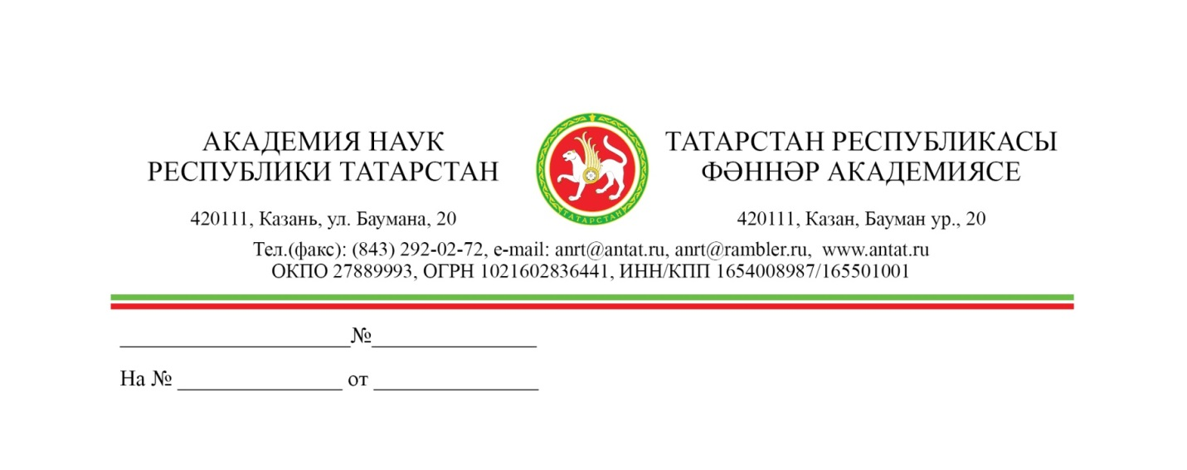

Ректору ФГБОУ ВО
«Казанский ГМУ
Минздрава России»
Фаррахову А.З.

Об участии в практико-ориентированной

программе «Продуктовый подход в НИОКР»

Уважаемый Айрат Закиевич!

Информируем Вас о том, что Фондом «Московский инновационный кластер» реализуется практико-ориентированная программа «Продуктовый подход в НИОКР», предназначенная для научных, инженерных и R&D - команд, заинтересованных в привлечении заказов бизнеса на выполнение внешних научно - исследовательских и опытно-конструкторских работ. Под R&D (Research and Development) понимается деятельность в сфере исследований и разработок, направленная на создание и развитие новых технологий, продуктов и решений.
Программа направлена на формирование у участников навыков применения продуктового подхода в НИОКР - от проведения технологического аудита и упаковки компетенций научной команды до подготовки R&D - предложения, взаимодействия с потенциальными заказчиками и проработки основы будущего проекта.
К участию приглашаются научные группы университетов и научных организаций, сотрудники лабораторий, инжиниринговых центров и R&D - подразделений, технологические предприниматели, а также команды, располагающие научно-техническими компетенциями или собственными R&D - проектами и заинтересованные во взаимодействии с индустриальными партнерами.
В рамках программы участники смогут проработать вопросы технологического аудита, упаковки компетенций, поиска приоритетных рыночных ниш и потенциальных заказчиков, проверки гипотез спроса, формирования бизнес-модели, подготовки коммерческого R&D - предложения, научно - технического питча, проекта технического задания и дорожной карты реализации НИОКР.
Программа проводится в гибридном формате и включает онлайн-курс, практическую работу с экспертами, бизнес - симуляцию переговоров и защиту подготовленных предложений перед потенциальными заказчиками. Участие в программе бесплатное.
Срок проведения программы - с 1 сентября по 10 декабря 2026 года, подача заявок осуществляется до 20 ноября 2026 года.
Просим рассмотреть возможность доведения указанной информации до заинтересованных структурных подразделений, научных коллективов и сотрудников для участия в программе. Регистрация на программу осуществляется по ссылке: https://clck.ru/3VYje5.

Приложение: Информационное письмо о программе на 10 л. в 1 экз.

С уважением,
Президент Р.Н. Минниханов
​
Исп.: Иванова А.Д.
тел.: +7 (937) 612 22 98

